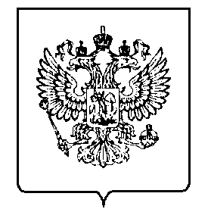
МИНФИН РОССИИ
ФЕДЕРАЛЬНАЯ НАЛОГОВАЯ СЛУЖБА

УПРАВЛЕНИЕ ФЕДЕРАЛЬНОЙ НАЛОГОВОЙ СЛУЖБЫ ПО ПЕРМСКОМУ КРАЮ
(УФНС России по Пермскому краю)

ПРИКАЗ
« | 26 | » | октября | 2023 г. |  | № | 02-04/203@
г. Пермь
Об утверждении состава Общественного совета
при Управлении Федеральной налоговой службы по Пермскому краю

В соответствии с п. 3.15 Положения об Общественном совете при Управлении Федеральной налоговой службы по Пермскому краю, утвержденного приказом Управления от 28.02.2014 №02-04/071, приказываю:
1. Утвердить персональный состав Общественного совета при Управлении Федеральной налоговой службы по Пермскому краю (далее – состав Общественного совета) согласно приложению к настоящему приказу.
2. Отделу работы с налогоплательщиками Управления (С.Л. Мехоношин):
2.1. Обеспечить размещение на официальном сайте ФНС России информации о составе Общественного совета в течение 5 дней с момента его утверждения;
2.2. Организовать первое заседание Общественного совета при Управлении Федеральной налоговой службы по Пермскому краю в срок не позднее одного месяца после утверждения состава Общественного совета.
3. Контроль за исполнением настоящего приказа возложить на заместителя руководителя Управления, осуществляющего непосредственное взаимодействие, координацию и организационное обеспечение работы с Общественным советом при Управлении.

Руководитель УФНС России
по Пермскому краю Н.В. Гурова

